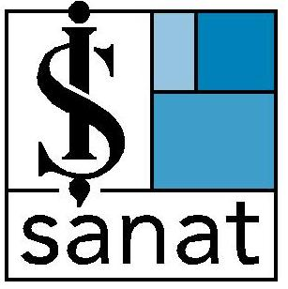

BASIN BÜLTENİ 23 Şubat 2016

Çağan Irmak’ın Sesinden Filmlerinin Şarkıları

Beyazperdenin başarılı yönetmeni Çağan Irmak, müzikteki yeteneğini de ortaya koyacağı benzersiz bir projeyle İş Sanat sahnesine konuk oluyor
Babam ve Oğlum, Mustafa Hakkında Her Şey, Issız Adam, Dedemin İnsanları, Unutursam Fısılda gibi gişe rekorları kıran film ve senaryolarıyla tanıdığımız Çağan Irmak, beyazperdenin büyüsünü sahneye taşıyacak. Piyanist ve besteci Sabri Tuluğ Tırpan’ın müzik direktörlüğünü üstlendiği konserde Çağan Irmak’ın sanatçı dostları da seslendirecekleri şarkılarla geceye renk katacak.

Irmak’ın bugüne kadar film ve dizilerinde yer verdiği Son Arzum, Sevdim, Bana Yalan Söylediler, Anlamazdın gibi şarkılar Meltem Cumbul, Cemal Hünal, Goncagül Sunar, Gökçe Bahadır, Gizem Erdem, Işıl Yücesoy, Halil Sezai, Tuğrul Tülek, Yetkin Dikinciler gibi sevilen isimlerin yorumlarıyla izleyicilere sunulacak.

Film ve dizilerinde söylediği şarkılarla müziğe olan tutkusu hakkında ipuçları veren Çağan Irmak’ın ses getirecek bu özel performansına tanıklık etmek isteyenler 3 Mart, Perşembe akşamı saat 20.30’u sabırsızlıkla bekliyor.

Satış noktaları
İş Sanat Ana Gişe - 0212 316 10 83 / Biletix – 0216 556 98 00 / www.biletix.com

Bilgi için / Lobby-PR
Işıl Gerek / Tel: 0212 284 6363 / Cep: 0533 721 09 93 / isilgerek@lobby-pr.com
Gül Mumcu Mutlay / Tel: 0212 284 6363 / Cep: 0532 251 83 30 / gulmutlay@lobby-pr.com

